24.06.2020 r.
- Edukacja polonistyczna.
Co mogę robić podczas wakacji? Przeczytaj i rozwiąż krzyżówki.
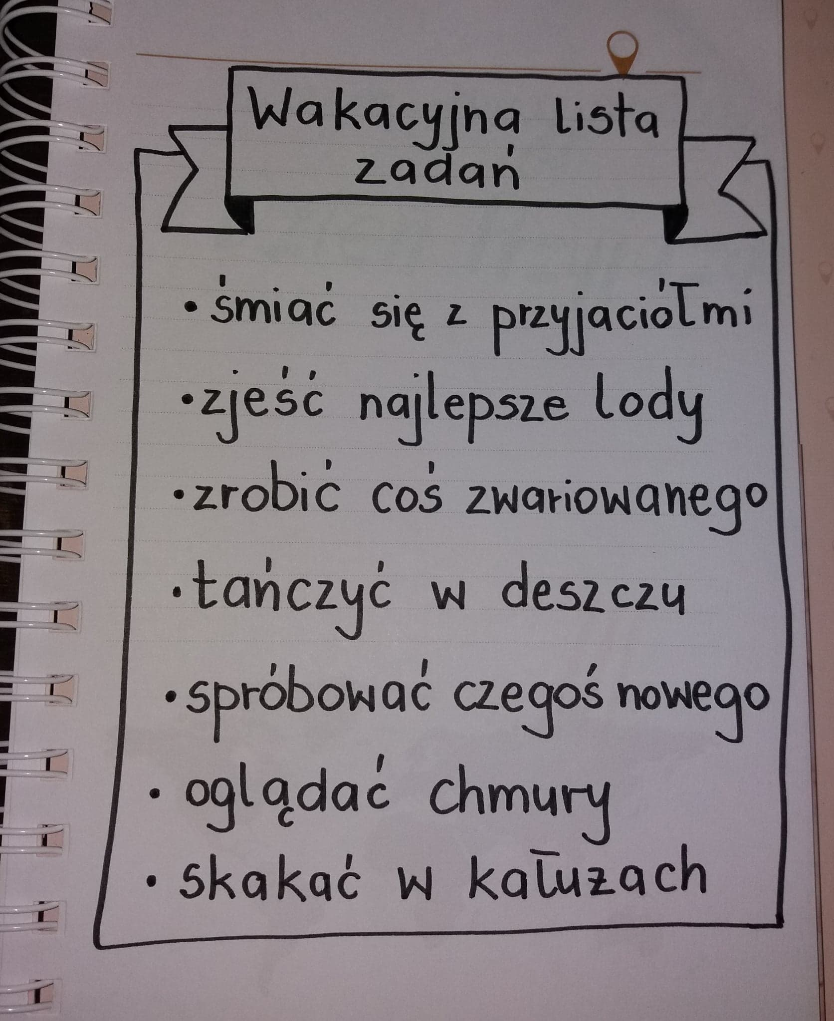
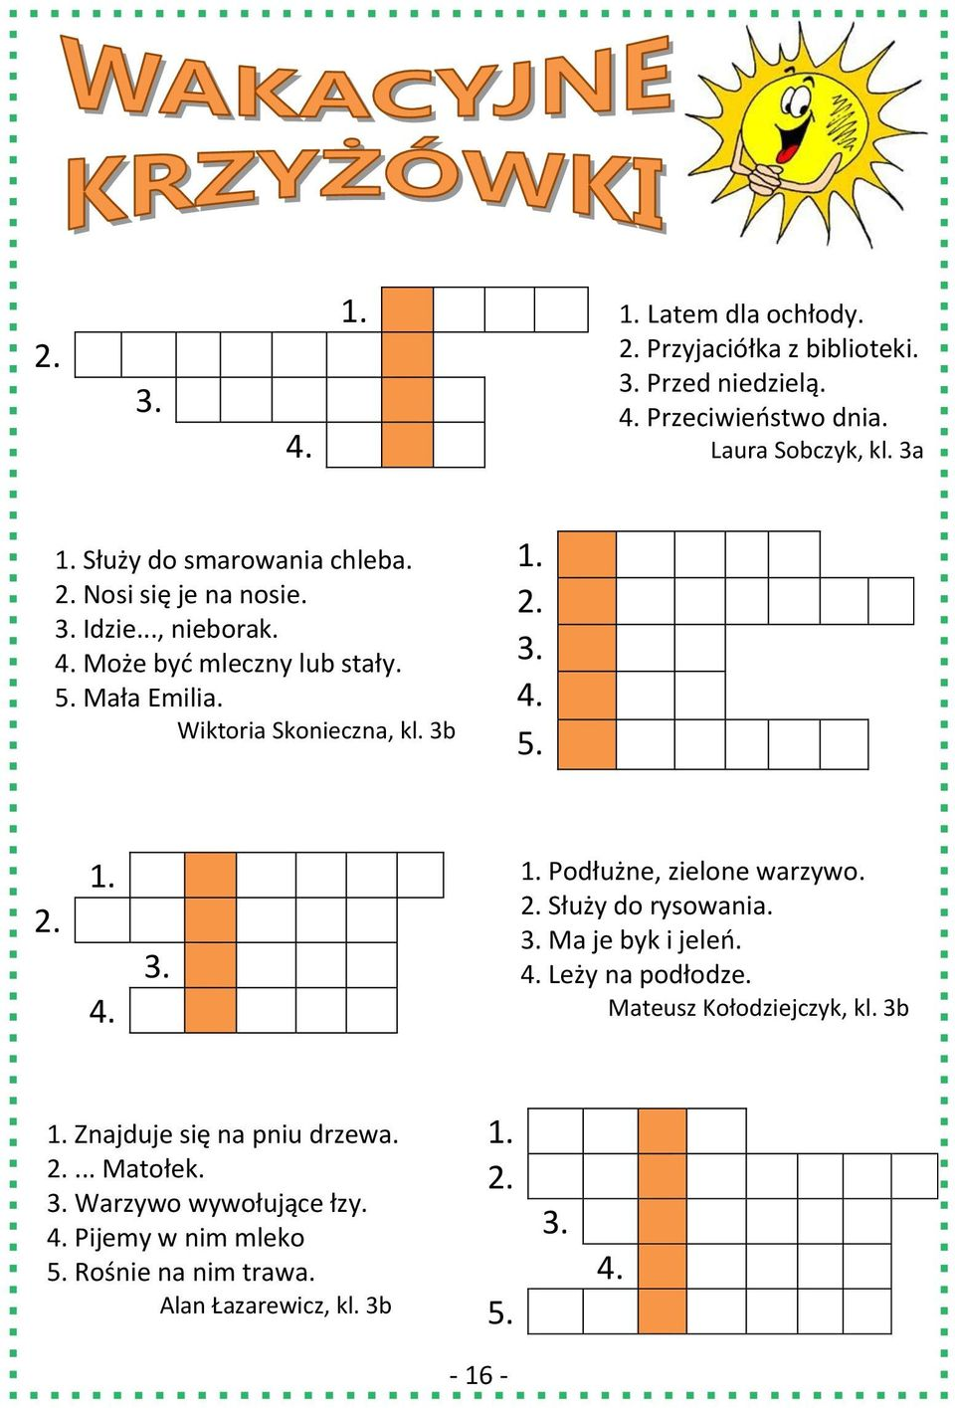
- Edukacja matematyczna.
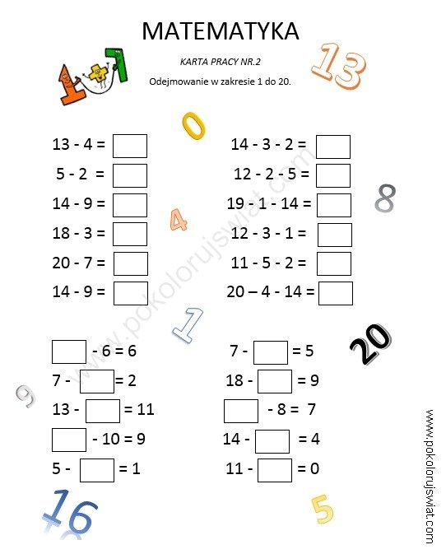

- Edukacja przyrodnicza.
Gdzie można spędzić wakacje? Wykonaj zadanie i przeczytaj tekst.
